Enlace: http://www.larepublica.net/app/cms/www/index.php?pk_articulo=49420

Martes 9 de Agosto, 2011

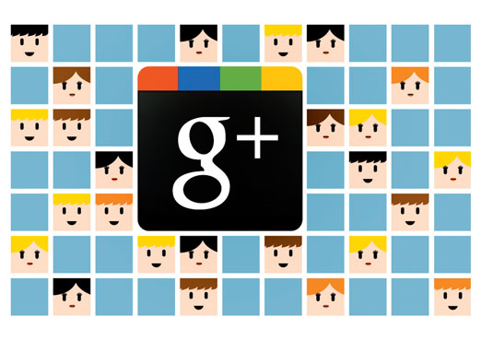
Google+, exitosa red que pocos conocen
Solo en sus tres primeras semanas de vida superó los 20 millones de usuarios
Mark Zuckerberg, creador de Facebook, fue uno de los primeros en apuntarse, ha batido récords de crecimiento y cuenta con el respaldo de una de las compañías más importantes de Internet, pero Google+ sigue siendo uno de los grandes desconocidos de la red.
“En estos momentos, estamos realizando una prueba con un número reducido de personas, pero el Proyecto Google+ no tardará en estar disponible para todo el mundo”. Este mensaje es el escollo que limita hasta ahora el crecimiento de esta red social que Google sigue llamando “proyecto”, porque continúa en fase de pruebas y se mantiene en pleno proceso de transformación.
Sin embargo, el nuevo intento del gigante de Mountain View (California) por lanzarse a la conquista de las redes sociales tras los fallidos intentos de Google Wave y Buzz parece haber dado con la clave del éxito.
Los datos iniciales avalan el proyecto: la entidad de análisis comScore calcula que solo en sus tres primeras semanas de vida Google+ (que se lanzó oficialmente el 29 de junio) superó los 20 millones de usuarios únicos, un hito que enseguida fue comparado con los éxitos de otras redes sociales como Facebook o Twitter.
Quienes aún no tienen invitación o se encuentran con el cortante mensaje de “sitio en pruebas” cuando intentan acceder a Google+, e incluso muchos de los que ya han visitado la página, al leer el aluvión de artículos dedicados al nuevo invento se preguntarán, ¿qué tiene esta red social que no se haya inventado ya?
La respuesta es sencilla y a la vez compleja: se reduce a dos grandes conceptos, círculos y videochat múltiple, con el envoltorio de Google y con el halo de misterio que siempre convierte en atractivo lo que no se puede tener de forma inmediata.

Los círculos de Google+ han puesto patas arriba el concepto de red social, aunque, en esencia, son similares a los grupos de contactos que ya ofrecía Facebook o a las listas de usuarios de Twitter.
En este caso llegan con la diferencia de que la posibilidad de clasificar a los contactos se simplifica tanto y se hace tan intuitiva que es inevitable recluir al jefe al círculo de “Trabajo” para que no se entere jamás de las fiestas que se organizan al auspicio de los “Amigos”.
Desde un punto de vista más extenso los círculos suponen privacidad, porque cada actualización de perfil, cada foto que se sube o cada enlace que se publica como en Facebook, se puede hacer todo eso en Google+ a través de un “Muro” con el nombre de “Stream” se puede compartir con todos los círculos, con uno, con varios o incluso con alguien sin perfil en la red.
La segunda gran novedad, que hizo temblar a la competencia, fue la posibilidad de usar un chat múltiple que además permitía videoconferencias con varias personas al mismo tiempo.
La reacción de Facebook no se hizo esperar y a principios de julio Zuckerberg que tiene Google+ desde sus inicios anunciaba que su web integraría el servicio gratuito de videollamadas de Skype.
Pese a las reservas mostradas por la competencia y la expectación suscitada entre los usuarios, está por ver si las armas de esta nueva aventura de Google serán suficientes para derribar, o al menos plantar cara, al hasta ahora todopoderoso Facebook.
Facebook sentó las bases de lo que hoy son las redes sociales y Google+ repite el esquema aunque a su manera: con un botón “+1” en vez de “Me gusta”; con álbumes de fotos, pero con toda la potencia de Picasa; con un motor de búsqueda de noticias según temas en lugar de los populares “Grupos de fans”, y sin dejar cabos sueltos en términos de privacidad para no repetir viejos errores.
Pero por encima de todo esto, o, mejor dicho, envolviéndolo todo, está la posibilidad de que Google+ tenga en su propia esencia la llave para gobernar en el reino de las redes sociales gracias a su marca.
Los millones de usuarios que consultan a diario el buscador, acceden a su cuenta de correo en Gmail, tienen una bitácora en Blogger o visitan otra ciudad con ayuda de Street View pueden llegar a convencerse de que esta red social es la extensión (la suma, el “+”) que le faltaba a la experiencia en la red que desde hace años ofrece Google para cerrar el círculo.
Madrid / EFE

